1. CListCtrl 有四种显示方式 2

2. CListCtrl的insert Item 只插第一列的数据 2

3. SetItemData 接收一个DWORD的参数 2

4. Using the List Control 2

5. CListCtrl 可以设置两个ImageList 2

# CListCtrl 有四种显示方式

可以在它的View属性里设置。含义如下：

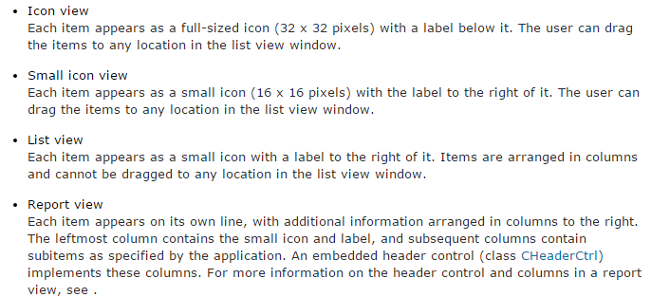

（<https://msdn.microsoft.com/en-us/library/Aa296191(v=VS.60).aspx>）

# CListCtrl的insert Item 只插第一列的数据

事实上只有当把View设置成 Report这种方式的时候，才有多列的概念。其他三种方式，根本就没有多列的概念，所以也谈不上在insert item 中插入多列的场景。

在report模式下，insert item 插入第一列，其他列都称为第一列的subitem， 可以通过setsubitem来为其赋值。

# SetItemData 接收一个DWORD的参数

一行只能接收一个data，因为一行其实只有一个Item（在多列情况下其他的只是subitem），这个DWORD可以是int 数值，比如userid 之类，也可以是个指针。

# Using the List Control

详见[Using the List Control.pdf](Using%20the%20List%20Control.pdf)

# CListCtrl 可以设置两个ImageList

一种对应smallicon的情况，一种对应normal的情况



